Отчёт по девятой лабораторной работе

По дисциплине Операционные Системы

Плугатар Илья Михайлович

## 0.1 Цели работы:

## 0.2 Задание:

1. Ознакомиться с теоретическим материалом.
2. Ознакомиться с редактором emacs.
3. Выполнить упражнения.
4. Ответить на контрольные вопросы.

## 0.3 Выполнение задания:

1. Открываем emacs, создаём файл с помощью хоткей-комбинации C-x C-f. Набираем предложенный текст.

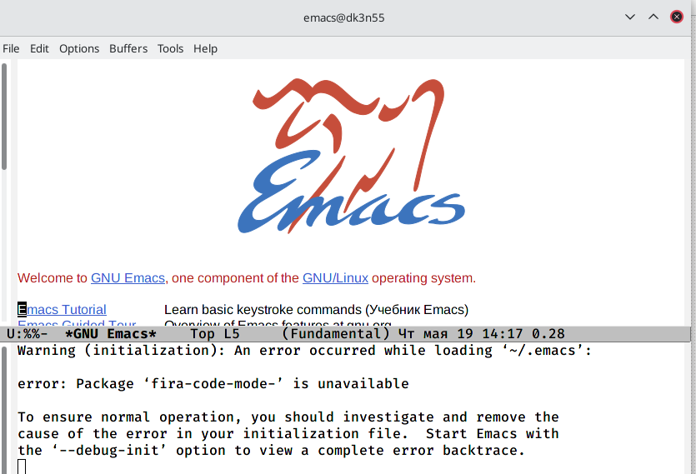

Рис. 1: Открытый редактор emacs

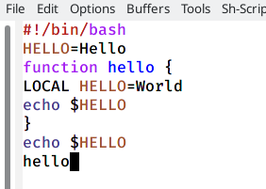

Рис. 2: Текст в буфере emacs

1. Сохраняем файл. Вырезаем строку (C-k), вставляем её в конец файла (C-y).

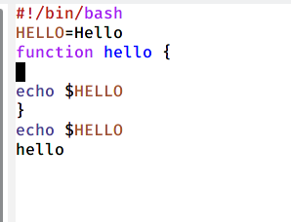 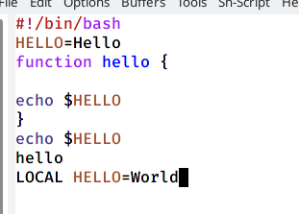

1. Выделяем область текста (C-space, затем клавиши стрелок для перемещения второй границы выделения).

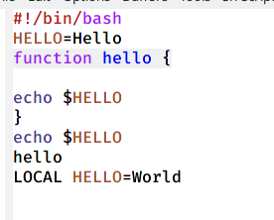

Рис. 3: Выделение текста

1. Копируем выделенный текст (M-w) и вставляем в конец буфера.

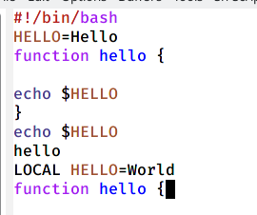

Рис. 4: Копирование с помощь Meta-w и вставка

1. Выделяем область и вырезаем её, затем отменяем (C-/). Перемещаем курсор в начало строки (C-a), затем в её конец (C-e). 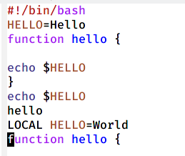

1. Перемещаем курсор в начало буфера, затем в конец (M-< и M->, или M-Home и M-End соответственно).

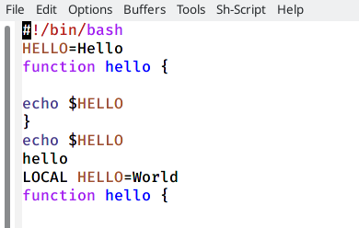  
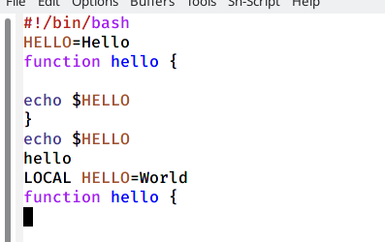

1. Выводим список активных буферов на экран (C-x C-b).

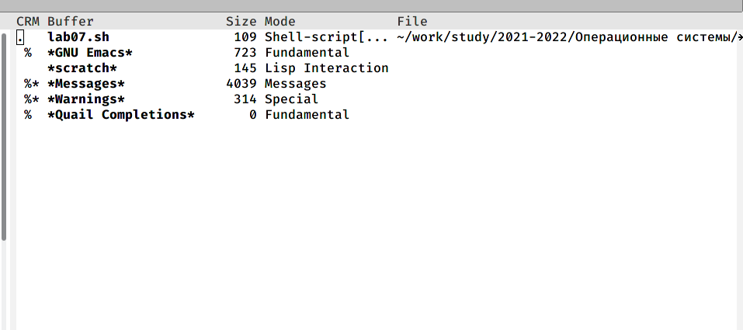

Рис. 5: Список буферов

1. Делим фрейм на четыре окна (C-x 3, C-x 2 в каждом из получившихся двух). Пишем новый текст в каждом из новых окон.

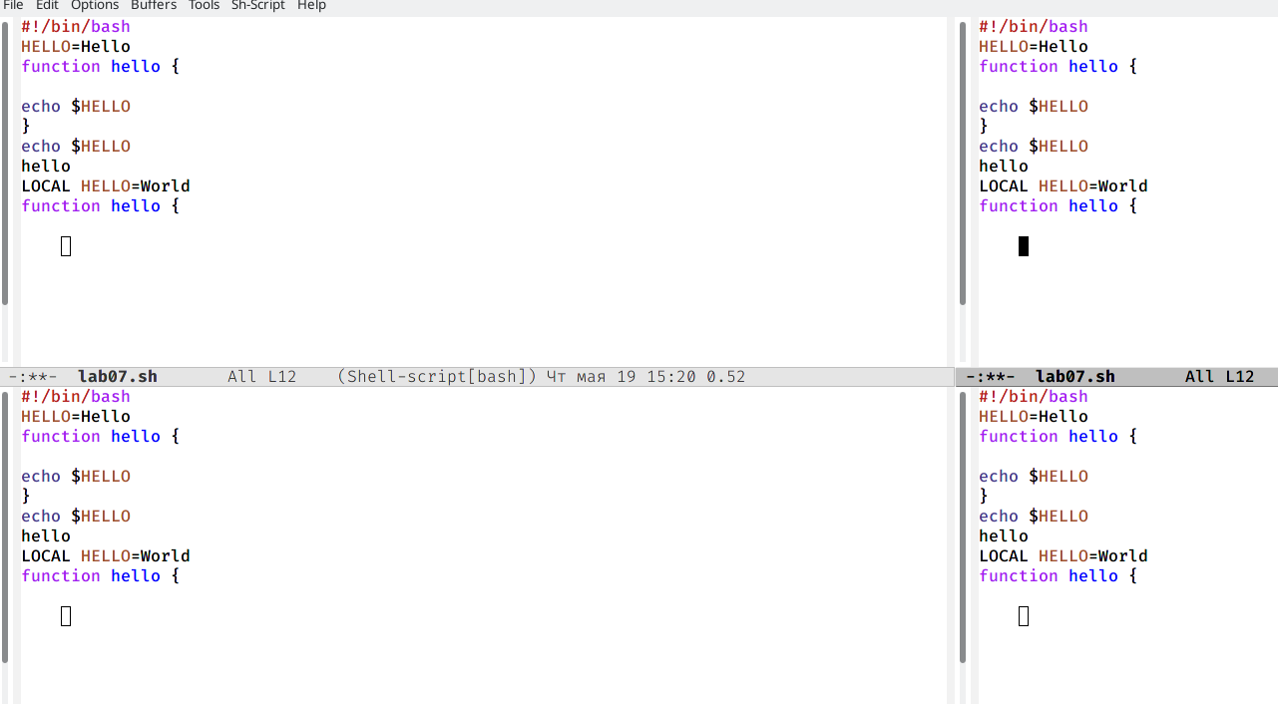 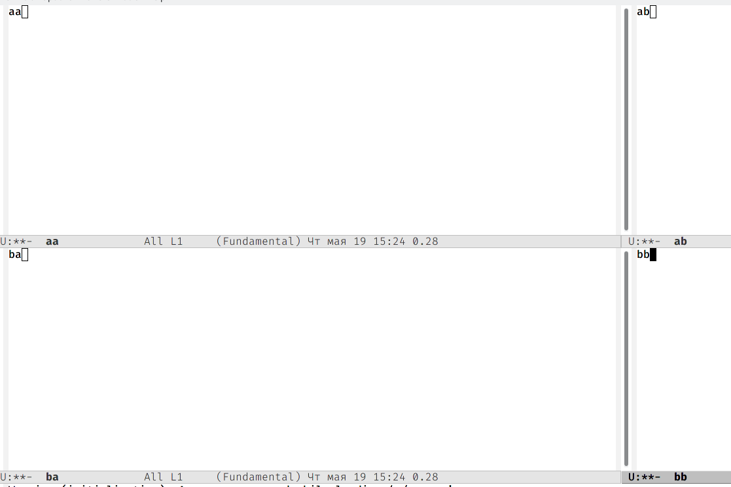

1. Используем режим поиска (C-s).

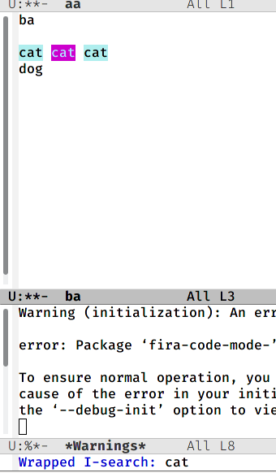

Рис. 6: Ищем кота

Пробуем другие способы поиска: поиск с заменой (M-%) и поиск после курсора (M-s).

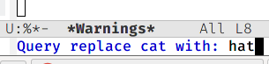

Рис. 7: Курсор в начале буфера

## 0.4 Заключение

  Мы получили практические навыки работы с редактором Emacs.